28.06.2016 № 06

Об утверждении границ и режима использования территории объекта культурного наследия федерального значения «Казанская церковь, 1736-1786 гг.» (Владимирская область, Киржачский район, село Смольнево)

В соответствии с Федеральным законом от 25.06.2002 № 73-ФЗ «Об объектах культурного наследия (памятниках истории и культуры) народов Российской Федерации», Федеральным законом от 22.10.2014 № 315-ФЗ «О внесении изменений в Федеральный закон «Об объектах культурного наследия (памятниках истории и культуры) народов Российской Федерации» и отдельные законодательные акты Российской Федерации», постановлением Губернатора области от 17.10.2007 № 774 «Об утверждении Положения о Государственной инспекции по охране объектов культурного наследия администрации Владимирской области» постановляю:
- Утвердить:
1.1. Границы территории объекта культурного наследия федерального значения «Казанская церковь, 1736-1786 гг.» (Владимирская область, Киржачский район, село Смольнево) (далее – Памятник) согласно приложению № 1.
1.2. Режим использования территории Памятника согласно приложению № 2.
2. Контроль за исполнением данного постановления возложить на и.о. начальника отдела государственного надзора и государственной охраны объектов культурного наследия А.В. Куликова.
3. Настоящее постановление вступает в силу со дня его официального опубликования.

Начальник Государственной инспекции Е.И. Гранкин
Приложение № 1
к постановлению Государственной инспекции
от 28.06.2016 № 06

Описание
границ территории объекта культурного наследия федерального значения «Казанская церковь, 1736-1786 гг.»
(Владимирская область, Киржачский район, село Смольнево)

Границы территории объекта культурного наследия федерального значения «Казанская церковь, 1736-1786 гг.» (Владимирская область, Киржачский район, село Смольнево) (далее – Памятник) проходят от точки 1 до точки 5 следующим образом:
- с южной стороны – параллельно южному фасаду церкви, в 20 м от нее, по ближнему краю проезжей части грунтовой дороги (поворотные точки 1- 2 - 3);
- с западной стороны – параллельно западному фасаду церкви, в 20 м от нее, по открытой площадке (поворотные точки 3 - 4);
- с северной стороны – параллельно северному фасаду церкви, в 20 м от нее, (поворотные точки 4 -5);
- с восточной стороны – по границе кладбища (поворотные точки 5 - 1).

Карта (схема) границ территории Памятника
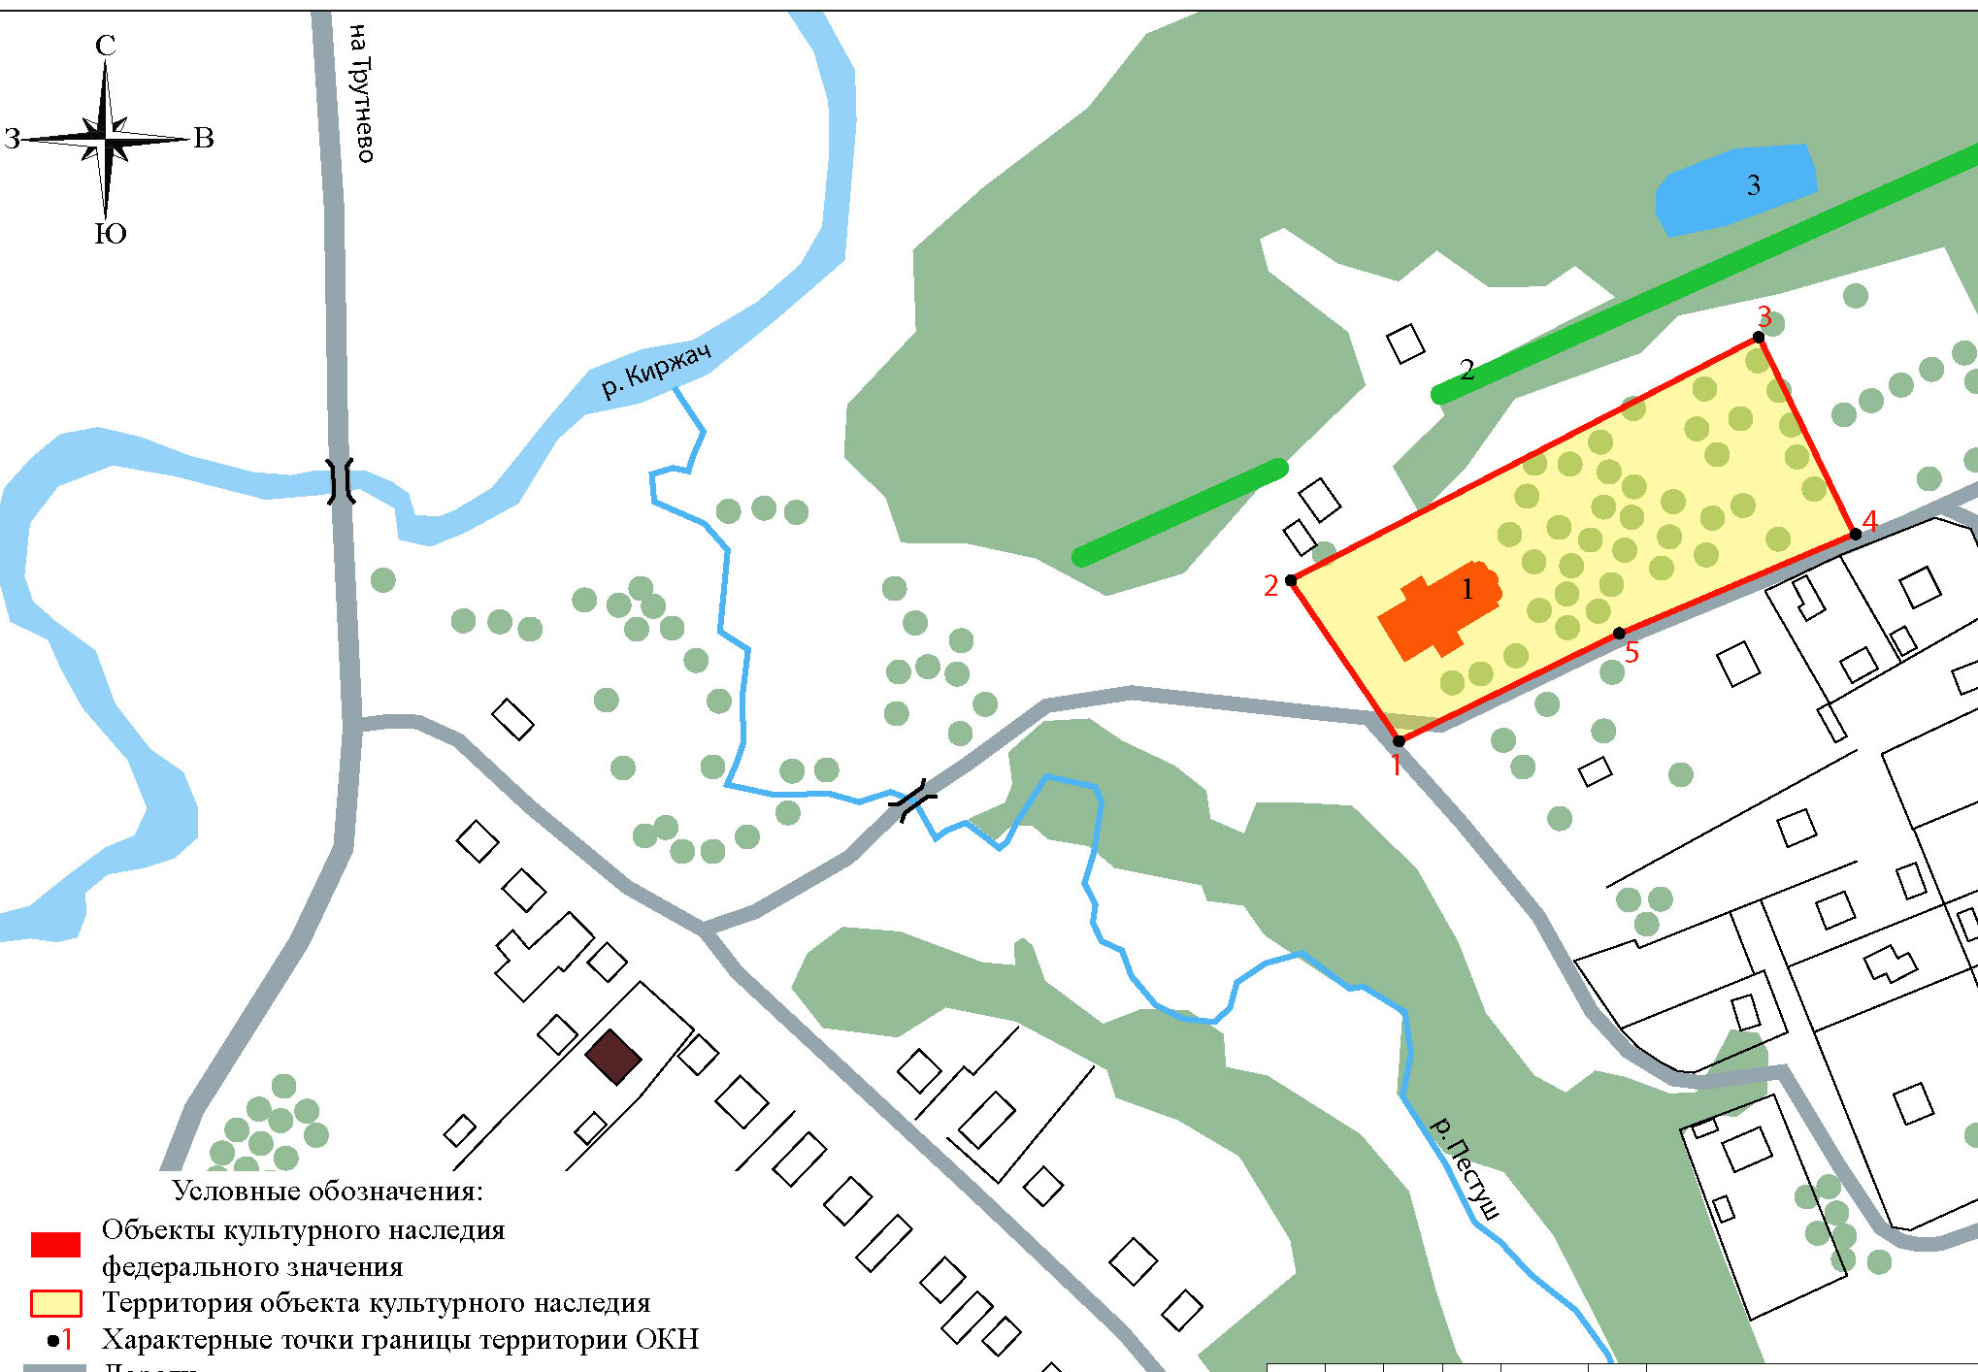

Координаты поворотных (характерных) точек к карте (схеме)
границ территории Памятника

Наименование (номер) поворотной (характерной) точки | Координаты поворотных точек в системе координат МСК-33
Наименование (номер) поворотной (характерной) точки | X | Y
Точка 1. | 444187,48 | 1330413,80
Точка 2. | 444186,41 | 1330440,85
Точка 3. | 444180,73 | 1330441,91
Точка 4. | 444173,02 | 1330441,63
Точка 5. | 444143,20 | 1330478,83

Приложение № 2
к постановлению Государственной инспекции

от 28.06.2016 № 06

Режим
использования территории объекта культурного наследия федерального значения «Казанская церковь, 1736-1786 гг.»
(Владимирская область, Киржачский район, село Смольнево)

- Территория объекта культурного наследия относится к землям историко-культурного назначения.
- На территории объекта культурного наследия федерального значения «Казанская церковь, 1736-1786 гг.» (Владимирская область, Киржачский район, село Смольнево) (далее – Памятник) разрешается:
  - проведение работ по сохранению Памятника и его территории;
  - осуществление специальных работ по изучению Памятника, в том числе – производство зондажей, шурфов, раскопов, инженерных, физико-химических исследований;
  - применение только традиционных строительных материалов (дерево, камень, красный глиняный кирпич) при реставрации памятника и благоустройстве территории;
  - раскрытие и сохранение подлинных частей, элементов, деталей здания, планировки, покрытий дорожек, насаждений;
  - воссоздание исторически ценных объектов, расположенных в границах территории Памятника, с применением методов реставрации, предусматривающих восстановление утраченных элементов фасадов и интерьеров;
  - сохранение и восстановление основных секторов обзора характерных панорам Памятника;
  - работы по озеленению и благоустройству территории, реконструкция инженерных сетей;
  - снос диссонирующих объектов, в том числе линейных;
  - нейтрализация диссонирующих зданий и сооружений путем изменения объемов, архитектурных решений, цветовых сочетаний;
  - обеспечение мер пожарной безопасности Памятника;
  - согласование работ по сохранению Памятника с органом охраны объектов культурного наследия;
  - обеспечение возможности реализации в установленном законом порядке права граждан на доступ к Памятнику. Сроки и порядок допуска граждан к Памятнику определяются органом охраны объектов культурного наследия по согласованию с собственником (пользователем);
  - обеспечение режима содержания земель историко-культурного назначения;
  - использование территории Памятника в соответствии с исторической функцией (для размещения церкви, кладбища);
  - изыскательские, проектные, земляные, строительные, мелиоративные, хозяйственные работы, работы по использованию лесов и иные работы в границах территории Памятника проводятся при условии соблюдения установленных действующим законодательством требований к осуществлению деятельности в границах территории Памятника, особого режима использования земельного участка, в границах которого располагается объект археологического наследия, и при условии реализации согласованных соответствующим органом охраны объектов культурного наследия обязательных разделов об обеспечении сохранности указанных объектов культурного наследия в проектах проведения таких работ или проектов обеспечения сохранности указанных объектов культурного наследия либо плана проведения спасательных археологических полевых работ, включающих оценку воздействия проводимых работ на указанные объекты культурного наследия.
- На территории Памятника запрещается:
  - Снос Памятника, надстройки и пристройки к Памятнику;
  - реконструкция, строительство капитальных и временных зданий и сооружений, в том числе линейных объектов, вышек сотовой связи;
  - изменение территории, прокладка коммуникаций, не связанных с обеспечением жизнедеятельности памятника;
  - наружное размещение сетей газопроводов, теплопроводов и иных трубопроводов, воздушных линий электропередач, прокладка новых дорог;
  - применение нетрадиционных строительных материалов, в том числе силикатного кирпича, пеноблоков, сайдинга, пластика, применение нетрадиционных цветовых решений;
  - установка на фасадах, крыше, в границах территории памятника любых технических объектов и элементов, в т.ч. кондиционеров, крупногабаритных антенн, технических элементов инженерных систем;
  - движение транспортных средств (за исключением спецавтотранспорта), в случае если движение транспортных средств создает угрозу нарушения целостности и сохранности Памятника;
  - хозяйственная деятельность, ведущая к разрушению, искажению внешнего облика Памятника,
  - размещение мест захоронения промышленных, бытовых и сельскохозяйственных отходов;
  - устройство и размещение рекламных конструкций, вывесок, телеантенн, временных построек, киосков, размещение стационарных автостоянок транспортных средств, складов, площадок для складирования и производства взрывчатых и огнеопасных материалов, материалов, загрязняющих интерьеры Памятника, его фасады и территорию, имеющих вредные выделения;
  - размещение производств, имеющих станки, установки и механические двигатели, оказывающие динамические и вибрационные воздействия на конструкции Памятника, производств и лабораторий, связанных с неблагоприятным для Памятника температурно-влажностным режимом и применением химически активных веществ.

